职业技能鉴定考试报考流程

第一步：学生按照指定的报名时间内，访问鉴定考试中心网站：http://ks.lnc.edu.cn（在线报名）或直接登录http://jdks.lnc.edu.cn进行报名。


第二步：考生登录http://jdks.lnc.edu.cn鉴定考试报名系统，每个学生以自己的身份证号登陆进去，密码默认为身份证号后6位。
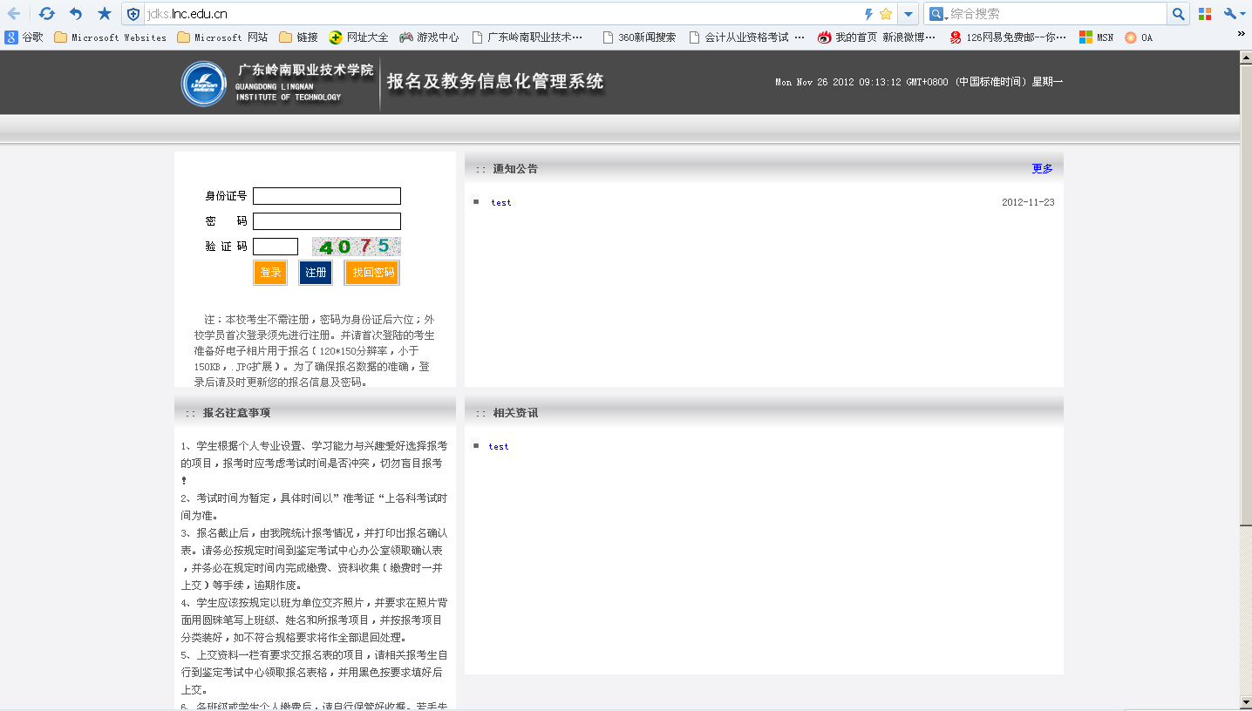
以自己的身份证号登陆进去，密码默认为身份证号后6位

第三步：首次登录后，请完善自己的个人信息并上传相片，相片将为考试合格后证书相片，请按照要求上传免冠大一寸白底彩照（必须是正规的本人证件照，不能是生活照、明星照、动物照或其他），电子相不得超过150KB，否则无法显示。填写完详细个人信息后按“保存”退出，进入个人报名系统。
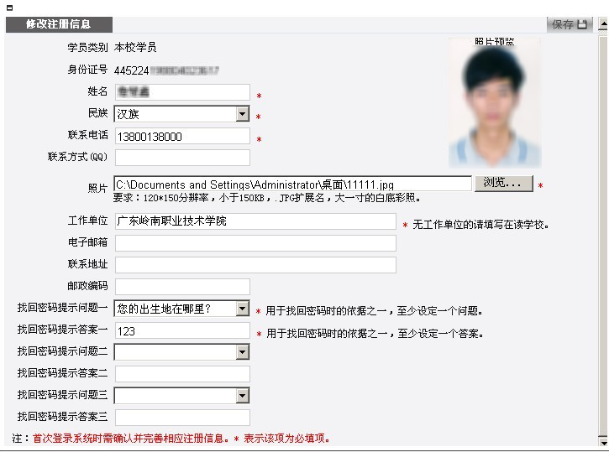
必须是正规的本人证件照，不能是生活照、明星照、动物照或其他
第四步：点击“项目等级报名”，在“项目种类”中选择所要报名的工种，然后按“检索”显示出各等级的报名项目。
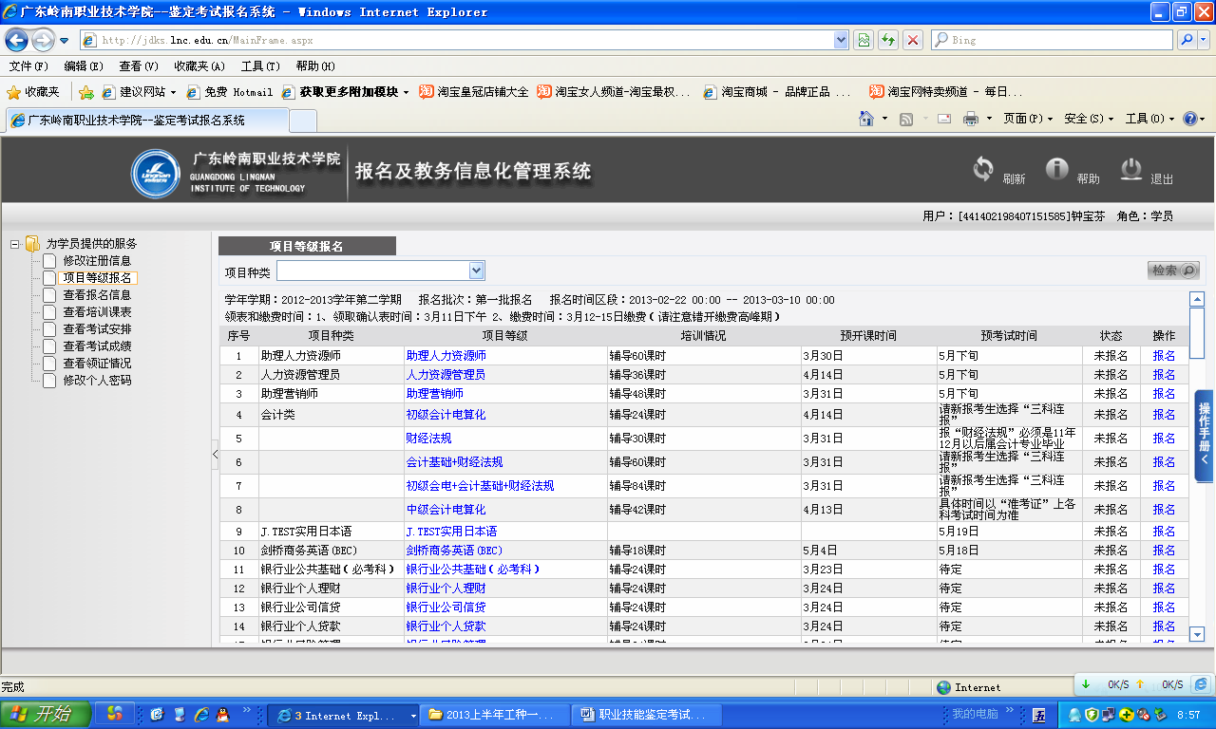

第五步：选择所要报考的项目，点击“报名”，系统自动弹出报名项目提示框，选择所要报名具体项目，按“提交”完成预报名。
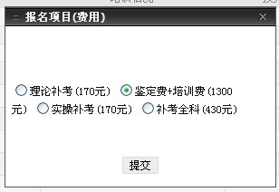

第六步：预报名成功后，于“查看报名信息”栏目可看到状态为“已报名”，如需更改报考项目，可点击“取消”后重新报考。
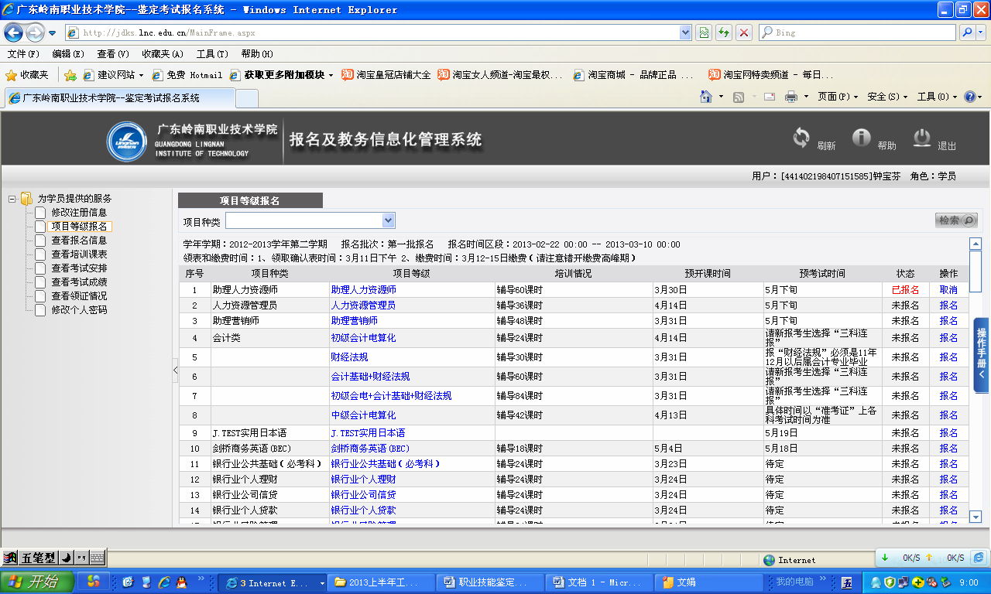

第七步：预报名成功后，查看“项目等级详细信息”，按规定时间到鉴定考试中心领取报名确认表、上交资料及缴费后，报名状态为“已缴费”，报名才算真正成功。
